**Российский университет дружбы народов**

**Факультет физико-математических и естественных наук**

**Кафедра компьютерных и информационных наук**

**ОТЧЕТ**

**ПО ЛАБОРАТОРНОЙ РАБОТЕ №3**

*Дисциплина: Архитектура компьютеров*

Студент: *Алексеев Тимофей*

Группа: НКАбд-07-25

**Москва**

2025 г.

**Содержание**

1. Цель работы . . . . . . . . . . . . . . . . . . . . . . . . . . . . . . . . . . . . . . 5
2. Задание . . . . . . . . . . . . . . . . . . . . . . . . . . . . . . . . . . . . . . . . . . 6
3. Теоретическое введение . . . . . . . . . . . . . . . . . . . . . . . . . . . . .7
4. Выполнение лабораторной работы . . . . . . . . . . . . . . . . . . . . 8

*4.1 Компиляция шаблонов отчета . . . . . . . . . . . . . . . . . . . . 8*

*4.2 Задания для самостоятельной работы . . . . . . . . . . . . 11*

5. Выводы . . . . . . . . . . . . . . . . . . . . . . . . . . . . . . . . . . . . . . . . . . .12

6. Список литературы . . . . . . . . . . . . . . . . . . . . . . . . . . . . . . . . .13

**Список иллюстраций**

4.1 Обновление изменений в директории курса . . . . . . . . . . . .8

4.2 Компиляция шаблона . . . . . . . . . . . . . . . . . . . . . . . . . . . . . . .9

4.3 Проверка . . . . . . . . . . . . . . . . . . . . . . . . . . . . . . . . . . . . . . . . .9

4.4 Удаление сгенерированных шаблонов . . . . . . . . . . . . . . . .10

4.5 Подготовка отчёта . . . . . . . . . . . . . . . . . . . . . . . . . . . . . . . . 10

4.6 Выполнение отчёта по 2 лабораторной работе . . . . . . . . .11

**Список таблиц**

1. **Цель работы**

Целью данной лабораторной работы является освоение процедуры оформления отчетов с помощью легковесного языка разметки Markdown.

**2. Задание**

* Установка необходимого ПО
* Заполнение по выполнению лабораторной работы №4 с помощью языка разметки Markdown
* Задание для самостоятельной работы

**3. Теоретическое введение**

*Markdown* — облегчённый язык разметки, созданный с целью обозначения форматирования в простом тексте, с максимальным сохранением его читаемости человеком, и пригодный для машинного преобразования в языки для продвинутых публикаций (*HTML, Rich Text* и других).

**4. Выполнение лабораторной работы**

**4.1 Компиляция шаблонов отчёта**

В терминале перехожу в директорию курса, обновляю репозиторий с удаленного на GitHub. (рис. 4.1)

Рис. 4.1: Обнов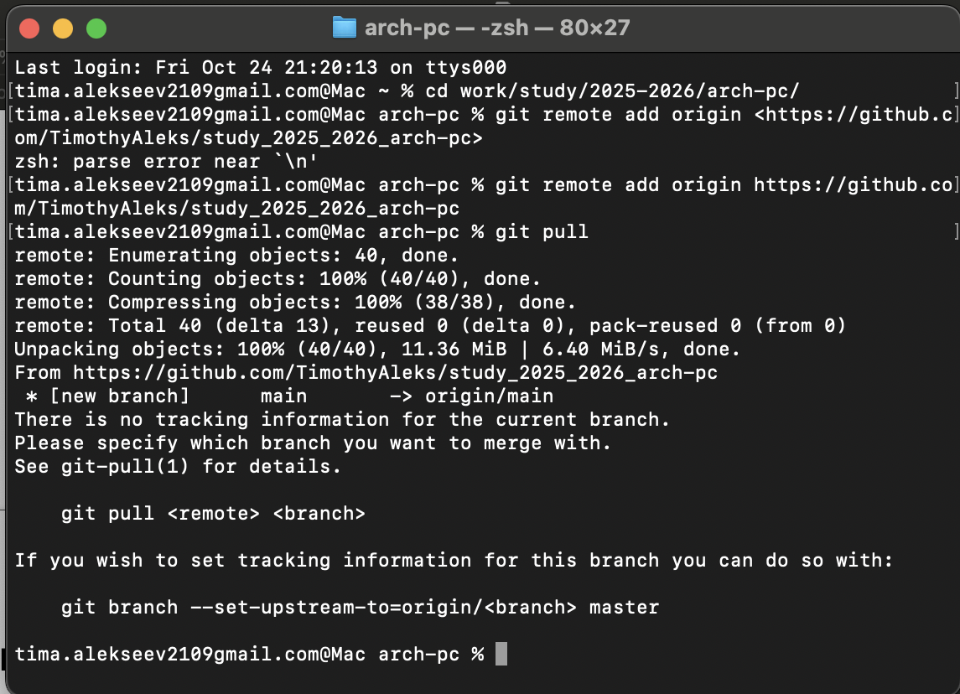ление изменений в директории курса

Провожу компиляцию шаблона с помощью команды make (рис. 4.2), проверяю корректность исполнения команды с помощью команды ls (рис. 4.3)

Рис. 4.2: Компиляция шаб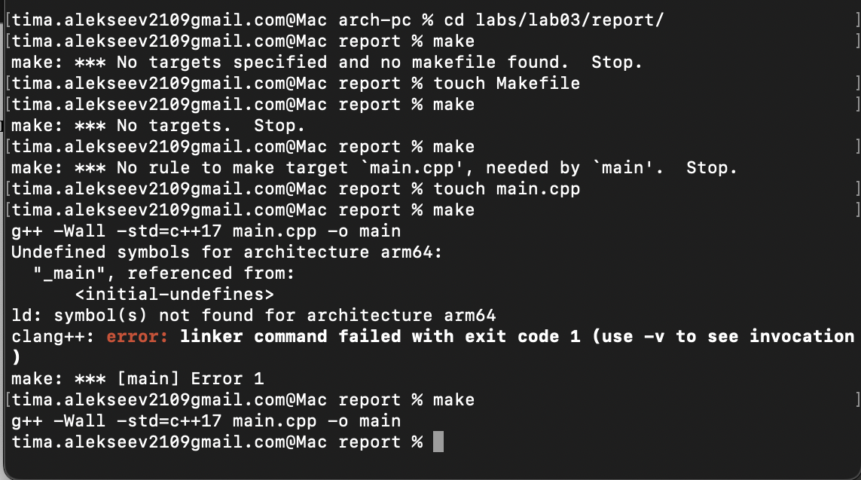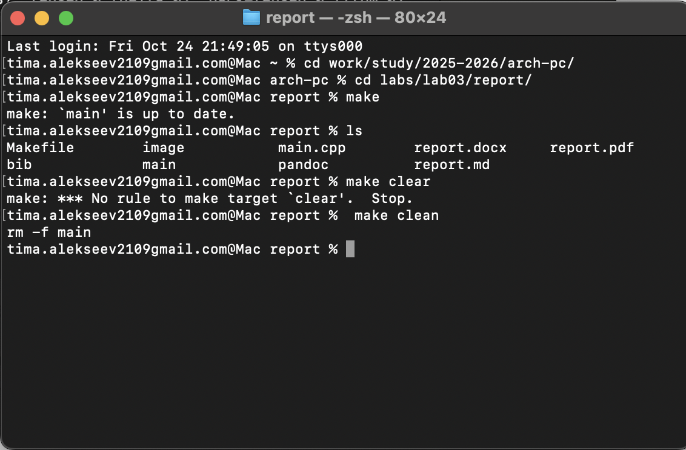лона

Рис. 4.3: Проверка

После проверки работоспособности компилятора шаблонов, я удаляю сгенерированные файлы с помощью команды make clean (рис. 4.4)

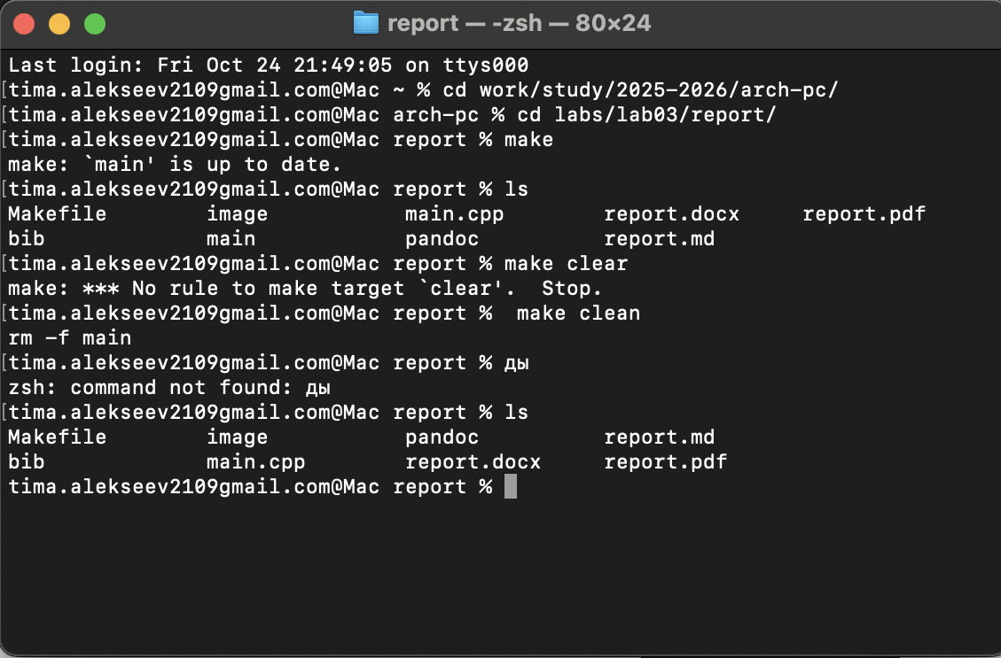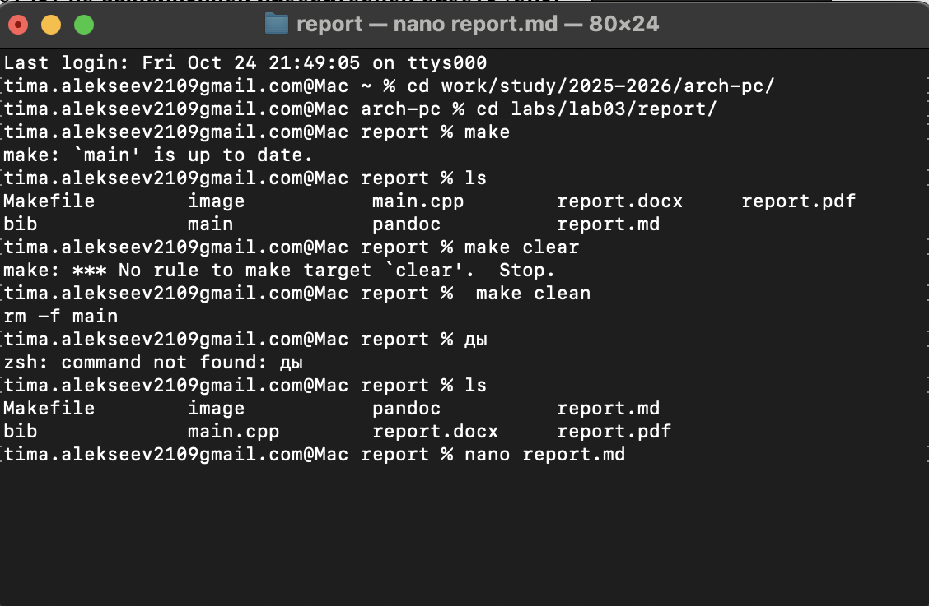Рис. 4.4: Удаление сгенерированных шаблонов

С помощью редактора выполняю отчет по выполненной лабораторной работе (рис. 4.5)

Рис. 4.5: Подготовка отчёта

**4.2 Задания для самостоятельной работы**

Аналогично выполнению отчета по текующей лабораторной работе, я выполняю отчет в markdown и по второй лабораторной раб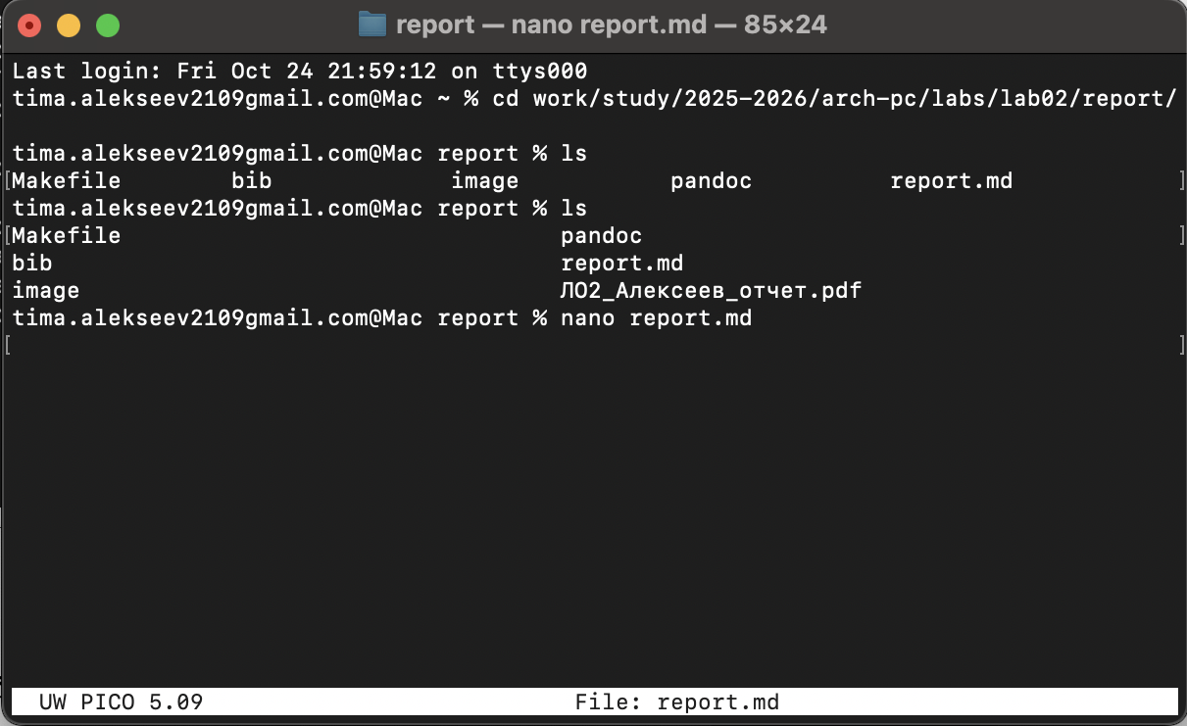оте, для этого перехожу в директорию 2 лабораторной работы и готовлю отчет с помощью текстового редактора nano. (рис. 4.6)

Рис. 4.6: Выполнение отчета по 2 лабораторной работе

**5. Выводы**

В результате выполнения данной лабораторной работы я освоил процедуры оформления отчетов с помощью легковесного языка разметки Markdown.

**6. Список литературы**

* 1. Курс на ТУИС
  2. Лабораторная работ №3
  3. Пример выполнения лабораторной работы